二年级下册数学第五单元夺冠金卷B

（时间：60分钟 满分：100分）

|  |  |  |  |  |  |
| --- | --- | --- | --- | --- | --- |
| 题号 | 一 | 二 | 三 | 四 | 总分 |
| 得分 |  |  |  |  |  |

一、认真填一填(第2, 4, 6题每空1分，其余每空2分 计45分)

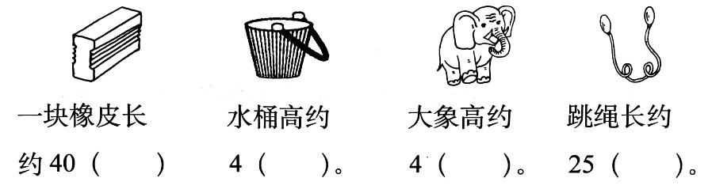1.在括号里填上合适的单位。

2.一把小刀长8厘米，用毫米作单位是( )毫米；一根绳长80厘米，用分米作单位是( )分米。

3.在直尺上，从刻度“0”到“5”之间的长度是( )厘米或( )毫米，从刻度“2”到“12”之间的长度是( )厘米。

4.单位换算。

3米=( )分米 7厘米=( )毫米 40毫米=( )厘米

60分米=( )米 3分米=( )厘米 100厘米=( )米

5.在( )里填上合适的长度单位。

早晨，笑笑从2( )长的床上起来，走进卫生间，拿起12( )长的牙刷，挤出15 ( )长的牙膏开始刷牙。天气预报说今日有小雨，笑笑吃过早饭后就背上书包并带着长60( )的雨伞，和身高14 ( )的姐姐一起去上学。学校离笑笑家很近，大约有300( )。

6.在○里填上“＞”“＜”或“=”。

4分米○4厘米 40分米○1米 1米○8分米

7分米○70厘米 40毫米○6厘米 9厘米○3分米

70厘米○1米 80厘米○8分米 1米○80毫米

7.一根蜡烛长1分米2厘米，点燃一段时间后还剩5厘米，燃去了( )厘米。

二、慎重选一选(每题1分 计7分)

1.看书时，眼睛和书的距离应保持30( )。

A.厘米 B.分米 C.毫米

2.下面( )的厚度最接近1毫米。

A. 1本《汉语词典》 B.1本数学书 C. 1张银行卡

3.小海把10枚1角硬币摞在一-起，大约高( )。

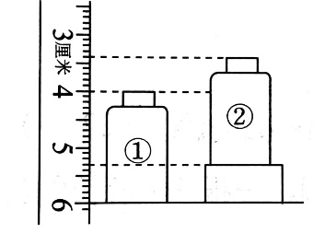A.1毫米 B.1分米 C.1厘米

4.如图，有两个瓶子，( )号高

些，高( )毫米。

A.① B.② C.1 D.10

5.小宁把一种绿豆20粒连在一起摆放， 量得长度大约是1分米，200粒这样的绿豆连在一起摆放， 大约长( )。

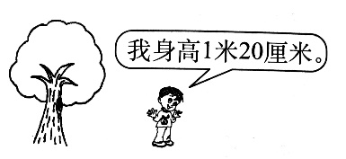A.10 厘米 B.1米 C.100 分米

6.小男孩身旁的树大约高( )。

A.25分米 B. 15分米 C.15米

7. 蜗牛从蘑菇房出发，先往东爬了45毫米，接着往西爬了28毫米，再往东爬了27毫米，最后往西爬了49毫米，现在蜗牛在蘑菇房的( )。

A.东面 B.西面 C.可能在东面也可能在西面

三、操作题(每题4分 计8分)

1.先画一条长5厘米的线段，再画一条比它长20毫米的线段。

2.根据图中信息填一填。

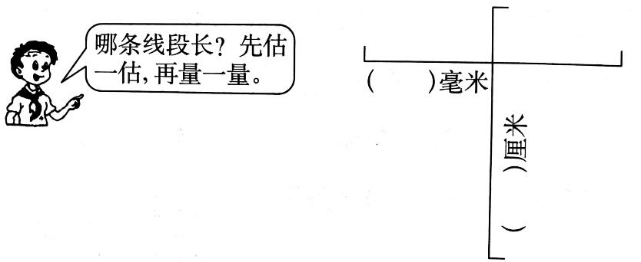

四、联系生活，解决问题(计42分)

1.一根10米长的绳子， 先用去40厘米，又用去60厘米，这根绳子一共用去了多少厘米?合多少分米? (计4分)

2.小明和小军比赛跳高，小明跳了85厘米，小军跳了9分米。谁跳得高?高多少? (计4分)

3.下面是某县今年4～6月份的降雨量。(计10分)

|  |  |  |  |
| --- | --- | --- | --- |
| 月份 | 4月 | 5月 | 6月 |
| 降雨量/毫米 | 120 | 100 | 175 |

(1)哪个月的降雨量最多?哪个月的降雨量最少? (计3分)

(2) 5月份的降雨量比6月份少多少毫米? (4分)

(3)去年6月份的降雨量比今年6月份多一些，去年6月份的降雨量是多少?在合适的答案下画“√”。(计3分)

|  |  |  |
| --- | --- | --- |
| 128毫米 | 193毫米 | 310毫米 |
|  |  |  |

4. 45个皮球装在盒子里,每盒装6个。（计8分）

(1)可以装几盒,还剩几个?

(2)如果全部装人盒中，那么至少需要多少个盒子?

5.一辆玩具车要装4个轮子，现在要装9辆玩具车,小朋友们带了35个轮子，够吗?（计4分）

6.一个四位数，它的各位数字的和是35 .这个四位数最大是多少?（计4分）

7.在一次森林运动会中,小熊、小狗、小兔、小松鼠四个代表队的总成绩是1998分、1699分，1975分和1702分。小免队获得了冠军，小松鼠队分数最低,没有参加领奖，小狗队的分数比小熊队高。你知道这四个代表队各得了多少分吗?（计6分）

二年级下册数学第五单元夺冠金卷B

（参考答案）

一、认真填一填(第2, 4, 6题每空1分，其余每空2分 计45分)

1.毫米 分米 米 分米 2.808 3.5 50 10

4.30 70 4 6 30 5.米 厘米 毫米 厘米 分米 米

6.> > > = < < < = > 7.7

二、慎重选一选(每题1分 计7分)

1.A 2. C 3. C 4.A C 5. B 6. A 7. B

三、操作题(每题4分 计8分)

答案略

四、联系生活，解决问题(计42分)

1. 40+60=100(厘米)=10分米 答略

2.9分米=90厘米 85 < 90 所以小军跳得高 高90-85=5(厘米) 答略

3.(1)6月最多 5月最少 (2) 175-100=75(毫 米) (3)193毫米

4.（1）45÷6=7盒…3个 答略 （2）7+1=8盒 答略

5.4×9=36个 36＞35 不够 答略

6.9998 答略

7.小兔队：1998分 小松鼠队：1699分 小狗队：1975分 小熊队：1702分 答略